уксусной кислотах; щелочах; спиртах; пеароматических маслах. Он нестоек в концентрированной азотной кислоте, бензине, дизельном топливе, бензоле, сложных эфирах и органических растворителях, керосине.
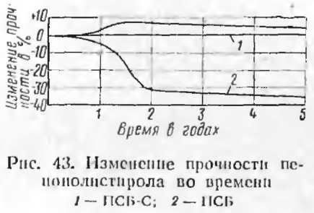
Пенополистирол марок ПСБ п ПСБ-С довольно широко применяется в строительстве для изготовления
трехслойных панелей, утепления крыш, покрытий и сфер различных конструкций, наружных стен и их стыков, внутренних стен и перегородок, полов, трубопроводов н резервуаров, устройства дверей п т. д. (подробно о конструктивных решениях приме-
нения пенополистирола ПСБ в строительстве изложено в главе XII). Вспененные и невспененные гранулы суспензионного полистирола применяются в качестве заполнителя легких бетонов, объемный вес которых может составлять от 150 до 1500 кг/м³. Из вспененных гранул можно образовывать теплоизоляционный слой непосредственно в строительных конструкциях или получать ограждающие конструкции, изготовленные по способу монолитной укладки [71].
Следует отметить, что начиная с 1958 г. в СССР рядом организаций и институтов (САКБ Мосгорисполкома, ВНИИНСМ, ЦНИИЭП жилища, ЦНИИСК, МНИИТЭП, Моспроект и др.) исследовались строительные свойства, изучались возможности и эффективность применения ПСБ в строительстве, разрабатывалась номенклатура изделий и конструкций на его основе. На основании этих работ составлены «Указания по применению пенополистирола в строительстве». Однако применение ПСБ как сгораемого материала ограничивается требованиями органов пожарного надзора и СНиП II-A.5-62 «Противопожарные требования. Основные положения проектирования». Исследования показали, что ограничения по применению ПСБ в целом ряде конструкций необоснованны, а требования СНиП II-А.5-62 завышены. Анализ результатов этих исследований позволил выявить и составить рекомендации по изменению ряда положении действующих СНиП. Изменения, внесенные в СПнП IIА.5-02 и утвержденные приказом Гос-

